Санкт-Петербургский Национальный Исследовательский Университет ИТМО

Факультет Программной Инженерии и Компьютерной Техники

Лабораторная работа №1
по дисциплине «Теория функций комплексного переменного»

Выполнили студенты:
Фам Данг Чунг Нгиа
Абдуллаев Санжарбек Отабекович
Шурова Анастасия Вячеславовна
Поток: 22.1
Преподаватель: Ткачев Денис Сергеевич

Санкт- Петербург
2024
- Задание
  - Докажите свойства 1 и 2 для множества Мандельброта.
  - Напишите программу, которая будет строить визуализацию множества Ман дельброта. Выберите разумные ограничения, поварьируйте максимальное ко личество итераций. Попробуйте приблизить отдельные части множества, чтобы увидеть фрактальную структуру.
  - Напишите программу, которая по заданному c строит заполненное множество Жюлиа. Поварьируйте максимальное количество итераций, попробуйте прона блюдать фрактальную структуру, рассмотрите множество при разных c. (На пример, красиво получается при c = 05251993+i05251993).
  - Найдите какой-нибудь неразобранный фрактал (например, бассейны Ньютона). Опишите его структуру, построение. Нарисуйте визуализации. Будьте готовы выступить с докладом перед своими одногруппниками.
- Решение
  - Доказательства свойств для множества Мандельброта (Ссылка)
https://drive.google.com/file/d/1y2Xpi8WOgwCF9Mpia8_RixNAWoic-Q3d/view?usp=sharing
  - Кода программ для построения множеств Мандельброта и Жюлиа.
https://colab.research.google.com/drive/1hdyFL-lsaDa3gv8bipRfFpCtky2lvtOT?usp=sharing

  - Набора изображений, построенных при разном числе итераций и приближении.
    - Множество Мандельброта
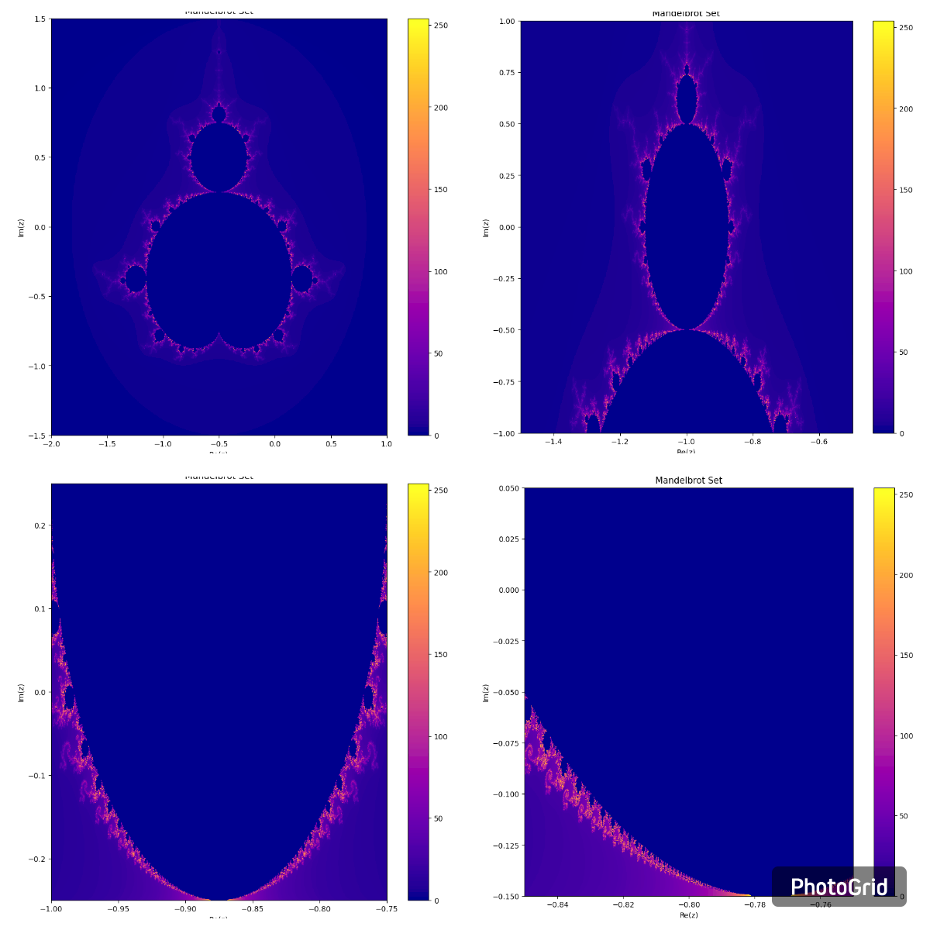

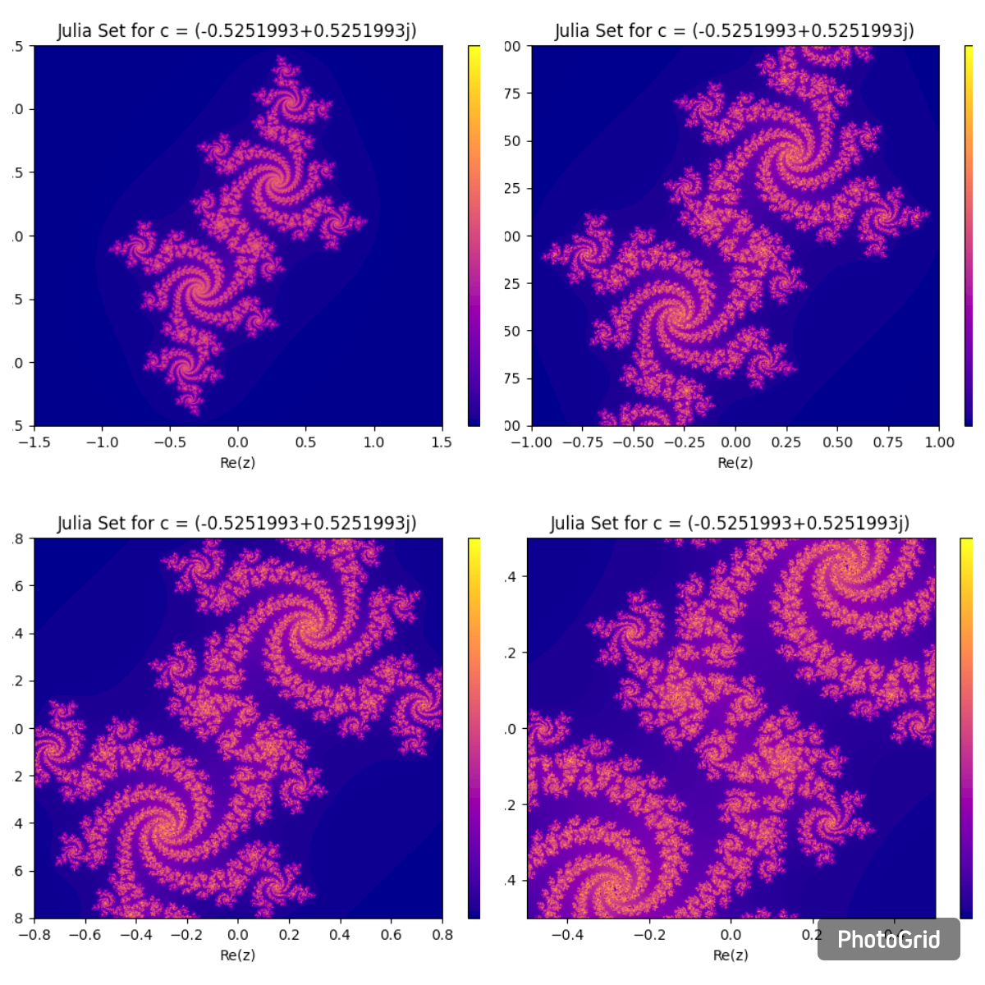
    - Множество Жюлиа

  - Текста-описания структуры и построения ранее неразобранного фрактала. Его визуализации.
https://colab.research.google.com/drive/1hdyFL-lsaDa3gv8bipRfFpCtky2lvtOT?usp=sharing

